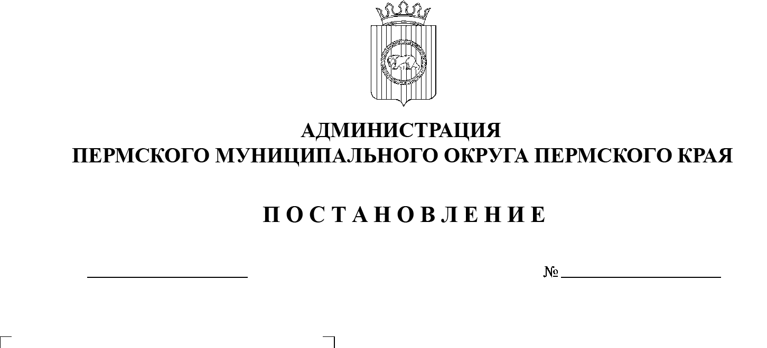

СЭД-2023-299-01-01-05.С-629

Об установлении расходного обязательства Пермского муниципального округа

Пермского края и утверждении Порядка расходования

субсидии на приведение

в нормативное состояние муниципальных учреждений (организаций)

и образовательных организаций

в сфере культуры Пермского муниципального округа Пермского края

16.08.2023

В соответствии со статьей 86 Бюджетного кодекса Российской Федерации, пунктом 17 части 1 статьи 16 Федерального закона от 06 октября 2003 г. № 131-ФЗ «Об общих принципах организации местного самоуправления в Российской Федерации», пунктом 1 части 11 раздела III Положения о  бюджетном процессе в Пермском муниципальном округе Пермского края, утвержденного решением Думы Пермского муниципального округа Пермского края от 22 сентября 2022 г. № 14, пунктом 20 части 1 статьи 5, пунктом 6 части 2 статьи 30 Устава Пермского муниципального округа Пермского края

администрация Пермского муниципального округа Пермского края ПОСТАНОВЛЯЕТ:

1.  Установить, что расходы на реализацию мероприятий по приведению в нормативное состояние муниципальных учреждений (организаций) и образовательных организаций в сфере культуры Пермского муниципального округа Пермского края являются расходными обязательствами Пермского муниципального округа Пермского края.

2.  Функции и полномочия главного распорядителя бюджетных средств, указанных в пункте 1 настоящего постановления, осуществляют:

2.1.  управление по делам культуры, молодёжи и спорта администрации Пермского муниципального округа Пермского края;

2.2.  управление по развитию инфраструктуры администрации Пермского муниципального округа Пермского края;

2.3.  управление социального развития администрации Пермского муниципального округа Пермского края.

3.  Определить следующие направления расходования средств на   реализацию мероприятий по приведению в нормативное состояние муниципальных учреждений (организаций) и образовательных организаций в сфере культуры Пермского муниципального округа Пермского края в части закрепленных полномочий:

3.1.  проведение текущего и капитального ремонта муниципальных учреждений (организаций), в том числе в рамках реализации программы «Комфортный край»;

3.2.  обследование и оценка технического состояния объектов недвижимого имущества;

3.3.  прочие мероприятия по приведению муниципальных учреждений (организаций) в нормативное состояние;

3.4.  обеспечение развития и укрепления материально-технической базы домов культуры в населенных пунктах с числом жителей до 50 тысяч человек.

4.  Расходование средств бюджета Пермского муниципального округа Пермского края главным распорядителем бюджетных средств, указанным в    подпункте 2.1 пункта 2 настоящего постановления, осуществляется в    соответствии с Порядком расходования субсидии на приведение в    нормативное состояние муниципальных учреждений (организаций) и образовательных организаций в сфере культуры Пермского муниципального округа Пермского края, утвержденным настоящим постановлением.

5.  Расходование средств бюджета Пермского муниципального округа Пермского края главными распорядителями бюджетных средств, указанными в подпунктах 2.2 и 2.3 пункта 2 настоящего постановления, осуществляется на    основании муниципальных контрактов, договоров, заключенных в   соответствии с Федеральным законом от 05 апреля 2013 г. № 44-ФЗ «О контрактной системе в сфере закупок товаров, работ, услуг для обеспечения государственных и муниципальных нужд».

6.  Финансирование расходов, указанных в пункте 3 настоящего постановления, осуществляется за счет средств бюджета Пермского муниципального округа Пермского края, краевого и федерального бюджетов в  пределах бюджетных ассигнований и лимитов бюджетных обязательств, утвержденных сводной бюджетной росписью в рамках реализации муниципальной программы «Развитие сферы культуры Пермского муниципального округа».

7.  Контроль за целевым использованием средств бюджета Пермского муниципального округа, выделяемых на реализацию мероприятий по   приведению в нормативное состояние муниципальных учреждений (организаций) и образовательных организаций в сфере культуры Пермского муниципального округа Пермского края, осуществляют главный распорядитель бюджетных средств и органы муниципального финансового контроля.

8.  Утвердить прилагаемый Порядок расходования субсидии на   приведение в нормативное состояние муниципальных учреждений (организаций) и образовательных организаций в сфере культуры Пермского муниципального округа Пермского края.

9.  Признать утратившими силу отдельные постановления администрации Пермского муниципального района:

от 16 марта 2021 г. № СЭД-2021-299-01-01-05.С-119 «Об установлении расходного обязательства Пермского муниципального района и утверждении Порядка расходования средств бюджета Пермского муниципального района на приведение в нормативное состояние муниципальных учреждений культуры и образовательных организаций в сфере культуры Пермского муниципального района»;

от 01 февраля 2022 г. № СЭД-2022-299-01-01-05.С-39 «Об установлении расходного обязательства Пермского муниципального района и утверждении Порядка расходования субсидий на оснащение и приведение в нормативное состояние муниципального автономного учреждения «Центр развития культуры, молодежи и спорта Пермского муниципального района»;

от 21 декабря 2022 г. № СЭД-2022-299-01-01-05.С-754 «О внесении изменения в Порядок расходования субсидии на оснащение и приведение в  нормативное состояние муниципального автономного учреждения «Центр развития культуры, молодежи и спорта Пермского муниципального района, утвержденный постановлением администрации от 01 февраля 2022 г. № СЭД‑2022-299-01-01-05.С-39».

10.  Настоящее постановление опубликовать в бюллетене муниципального образования «Пермский муниципальный округ» и разместить на официальном сайте Пермского муниципального округа в информационно-телекоммуникационной сети Интернет ([www.permraion.ru](http://www.permraion.ru)).

11.  Настоящее постановление вступает в силу со дня официального опубликования и распространяется на правоотношения, возникшие с 01 января 2023 г.

12.  Контроль за исполнением настоящего постановления возложить на  заместителя главы администрации Пермского муниципального округа Пермского края Норицина А.А.

Временно исполняющий полномочия

главы муниципального округа И.А. Варушкин

УТВЕРЖДЕН

постановлением

администрации Пермского муниципального округа Пермского края

от 16.08.2023 № СЭД-2023-299-01-01-05.С-629

**ПОРЯДОК**

**расходования субсидии на приведение в нормативное состояние муниципальных учреждений (организаций) и организаций в сфере культуры Пермского муниципального округа Пермского края**

**I. Общие положения**

1.1.  Порядок расходования субсидии на приведение в нормативное состояние муниципальных учреждений (организаций) и образовательных организаций в сфере культуры Пермского муниципального округа (далее – Порядок) разработан в целях приведения в нормативное состояние материально-технической базы муниципальных учреждений культуры (организаций) и образовательных организаций в сфере культуры Пермского муниципального округа Пермского края в соответствии с требованиями в области защиты жизни и здоровья граждан.

1.2.  Настоящий Порядок определяет условия расходования субсидии на     приведение в нормативное состояние муниципальных учреждений (организаций) и образовательных организаций в сфере культуры Пермского муниципального округа (далее – субсидия).

1.3.  Размер субсидии, результат предоставления субсидии, условия и  порядок предоставления субсидии, критерии отбора получателей субсидии определяются в соответствии с Порядком предоставления из бюджета Пермского муниципального округа субсидий на иные цели в соответствии с   абзацем вторым пункта 1 статьи 78.1 Бюджетного кодекса Российской Федерации бюджетным и автономным учреждениям, в отношении которых управление по делам культуры, молодёжи и спорта администрации Пермского муниципального округа Пермского края осуществляет функции и полномочия учредителя, утвержденным постановлением администрации Пермского муниципального округа Пермского края от 06 апреля 2023 г. № СЭД-2023-299-01-01-05.С-214 (далее – Порядок предоставления субсидий).

1.4.  Получателями средств субсидии являются муниципальные учреждения культуры и муниципальное автономное учреждение дополнительного образования «Детская школа искусств Пермского муниципального округа», подведомственные управлению по делам культуры, молодёжи и спорта администрации Пермского муниципального округа Пермского края (далее – Управление культуры, муниципальные учреждения).

**II. Порядок расходования субсидии**

2.1.  Средства на приведение в нормативное состояние предоставляются муниципальным учреждениям в виде субсидии на иные цели, расходуются в  соответствии с их целевым назначением и не могут быть направлены на другие цели.

2.2.  Средства субсидии расходуются муниципальными учреждениями в соответствии с условиями, определенными в соглашении о предоставлении из бюджета Пермского муниципального округа муниципальным бюджетным или автономным учреждениям субсидии в соответствии с абзацем вторым пункта 1 статьи 78.1 Бюджетного кодекса Российской Федерации (далее – соглашение).

2.3.  Субсидия предоставляется муниципальным учреждениям на следующие виды расходов:

2.3.1.  проведение работ по текущему и капитальному ремонту;

2.3.2.  благоустройство территории;

2.3.3.  прочие мероприятия по приведению в нормативное состояние учреждений:

2.3.3.1.  работы по монтажу, пусконаладке, модернизации, ремонту автоматической пожарной, охранной сигнализации и системы видеонаблюдения;

2.3.3.2.  техническое оснащение для обеспечения общественного порядка, общественной безопасности и антитеррористической оснащенности;

2.3.3.3.  работы по энергетическому обследованию и оформлению (разработке) энергетического паспорта;

2.3.3.4.  работы по монтажу системы электроснабжения по категориям согласно техническим условиям;

2.3.3.5.  работы по устранению нарушений обязательных требований пожарной безопасности согласно предписаниям надзорных органов;

2.3.3.6.  услуги по проведению специальной оценки условий труда в соответствии с требованиями государственной инспекции труда;

2.3.3.7.  приобретение и монтаж светодиодных светильников;

2.3.3.8.  услуги клининга после проведения строительных и ремонтных работ;

2.3.3.9.  разработка, изготовление и монтаж эвакуационной системы, планов эвакуации людей при пожаре, знаков пожарной безопасности, приобретение огнетушителей;

2.3.3.10.  услуги по выполнению художественного оформления;

2.3.3.11.  приобретение мебели, компьютерной техники, оргтехники, источников бесперебойного питания;

2.3.3.12.  приобретение оборудования, штор, жалюзи, телефонных аппаратов, мини АТС, осветительных приборов и прочего оборудования и техники.

2.4.  Финансирование расходов, указанных в пункте 2.3 настоящего раздела, осуществляется за счет средств бюджета Пермского муниципального округа Пермского края в пределах бюджетных ассигнований и лимитов бюджетных обязательств, утвержденных сводной бюджетной росписью в  рамках реализации муниципальной программы «Развитие сферы культуры Пермского муниципального округа».

2.5.  Распределение средств субсидии утверждается правовым актом начальника Управления культуры.

2.6.  Муниципальные учреждения предоставляют Управлению культуры отчетность о расходовании субсидии, о достижении значений результатов предоставления субсидии, о реализации плана мероприятий по достижению результатов предоставления субсидии в сроки и по форме, которые установлены Соглашением.

2.7.  Управление культуры в соответствии с данными полученных отчетов при необходимости вносит изменения в объем предоставляемой субсидии с обязательным внесением изменений в соглашение.

2.8.  Контроль за целевым использованием субсидии, соблюдением требований и условий предоставления субсидии осуществляется в соответствии с Порядком предоставления субсидий.